Технологическая карта по изготовлению яблока в технике «фелтинг» (мокрое валяние).
№ п/п | Схема выполнения этапа работы | Содержание этапа работы | № п/п | Схема выполнения этапа работы | Содержание этапа работы
1. | 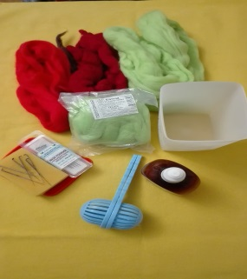 | Материалы и инструменты для работы:  - шерсть для валяния (красная, желтая, зеленая, коричневая)  - иглы для валяния (№38 тонкие «трёхлучевые звёздчатые», №40 тонкие,  № 38 тонкие «корона».  - жидкое мыло,  - ёмкость для горячей воды,  - прибор для валяния шариков,  - полотенце для рук  - горячая вода  - губка для мытья посуды | 2. | 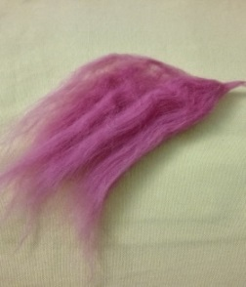 | а) Выбрать цвет шерсти.  б) Отщипнуть прядку шерсти.
3 | 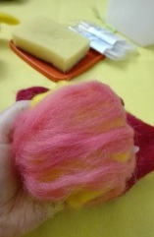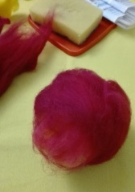 | Чередуя прядки разных цветов, кроме коричневого, сформировать шар. | 4. | 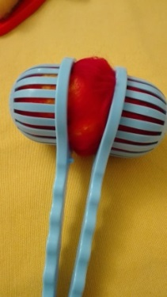 | а) Поместить готовый шар в прибор для изготовления шариков.  б) В ёмкость добавить горячую воду и 7-10 капель жидкого мыла.
5. | 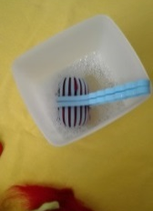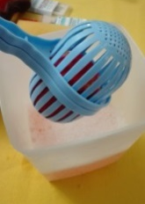 | а) Поместить заготовку в воду  на 1-1,5 мин.  б) Достать из воды и интенсивно трясти.  в) повторить этапы а) и б)  несколько раз. | 6. | 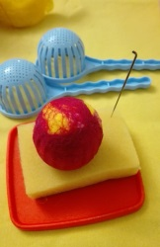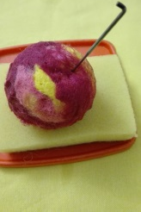 | а) Достать заготовку из прибора, слегка отжав воду, разместить на губке.  б) Обработать поверхность яблока иглой для валяния
7. | 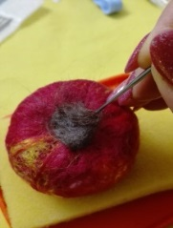 | Когда шерсть уплотнилась и яблоко стало плотным, маленькую прядку шерсти коричневого цвета «забить» иглой, формируя низ яблока. | 8. | 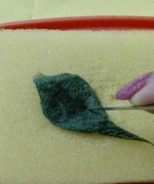 | Из небольшой прядки зеленой шерсти сформировать листик. Оформить и уплотнить его при помощи иглы для валяния.
9. | 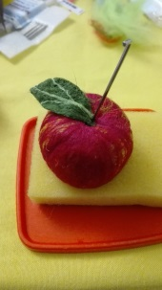 | Привалять готовый листик к яблоку.  Можно изготовить несколько листиков. | 10. | 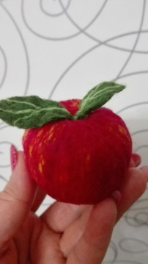 | Яблоко готово!

